新兴行业整合加速，2015年并购市场规模再创新高
2015年是“十二五”规划的收官之年，2015年的中国经济既有改革提速的兴奋，也有经济减速的忐忑。面对错综复杂的国内外形势，中国主动适应经济发展新常态，牢牢把握主动权，完成了主要经济社会发展目标。12月14日的中央政治局会议指出，中国经济运行总体平稳，稳中有进、稳中有好，同时提出了去产能、去库存、去杠杆、降成本和补短板五大任务，并同时重点部署了国企、财税、金融、社保四大领域改革要旨。2016年随着经济转型和供给侧改革的推进，存量资产将出现大量并购重组需求，改革红利的释放将推动并购市场迎来黄金发展期。
在国家经济转型的背景下，银监会印发《商业银行并购贷款风险管理指引》，证监会、财政部、国资委、银监会四部委联合发布《关于鼓励上市公司兼并重组、现金分红及回购股份的通知》，进一步优化了并购市场环境，加之国企改革的进一步深化，中国企业兼并重组步伐不断加快，从而实现优化资产配置、扩大企业规模、实现战略转型、产能结构调整等目的。得益于改革的红利和兼并重组政策的支撑，中国并购市场2015年再次呈现爆发性增长，交易数量与金额双双冲破历史记录。清科研究中心最新数据显示：2015年中国并购市场共完成交易2,692起，较2014年的1,929起大增39.6%；披露金额的并购案例总计2,317起，涉及交易金额共1.04万亿元，同比增长44.0%，平均并购金额为4.50亿元。
中国并购交易量持续火爆，国内并购交易金额增长超四成
2015年中国并购市场延续了2014年的火热态势，在改革红利不断释放的大环境中和促进兼并重组政策的刺激作用下，并购活跃度与交易规模继2014年之后再创新高，中国并购市场迎来黄金发展期。在清科研究中心的研究范围内，中国并购市场全年共完成交易2,692起，涉及的并购金额合计1.04万亿元，同比上升超四成（见图1）。其中国内并购表现最为抢眼，完成并购案例2,409起，同比增长38.7%，共涉及交易金额8,145.72亿元，同比增长63.7%。不比国内并购的火热，海外延续了2014年“量增价减”的态势，全年完成并购交易222起，同比增长46.1%，涉及交易金额1,936.99亿元，同比微降2.4%。外资并购保持增长态势，全年完成并购案例61起，较2014年同期增长52.5%，涉及交易金额354.54亿元（见表1），同比增长22.0%。
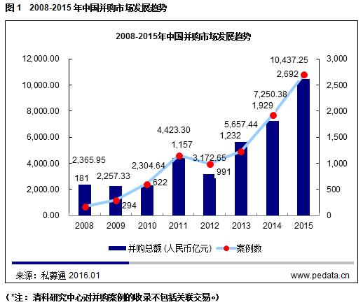
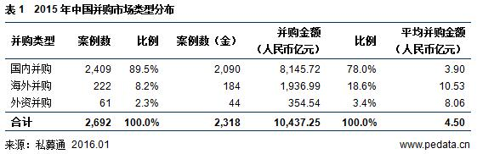
纵观2015年中国并购市场四个季度的交易，在数量上，呈现“循序渐进、逐渐增多”的结构布局。这主要由于2015中国并购市场逐步迎来利好。2月10日，银监会印发《商业银行并购贷款风险管理指引》，将并购贷款期限提升至7年，并购贷款在并购交易总金额的占比上限提高至60%。在内在需求和外在政策的双重利好的背景下，中国并购基金对市场的影响不断加深。8月31日，证监会、财政部、国资委、银监会四部委联合发布《关于鼓励上市公司兼并重组、现金分红及回购股份的通知》，在并购重组监管中将进一步简政放权，扩大并购重组取消行政审批的范围，简化审批程序；鼓励支付工具和融资方式创新，推出定向可转债作为并购支付工具；鼓励国有控股上市公司依托资本市场加强资源整合，调整优化产业布局；鼓励通过并购贷款、境内外银团贷款等方式支持上市公司实行跨国并购。同时9月24日，国务院发布《关于国有企业发展混合所有制意见》，进一步加速国企改革，为并购创造更多动力。这些政策都催生了兼并重组市场活跃度的走高，特别是上市公司的兼并重组。在交易金额上，由于第三季度出现绿地集团借壳金丰投资等大额案例，所以这个季度并购金额占比较高。
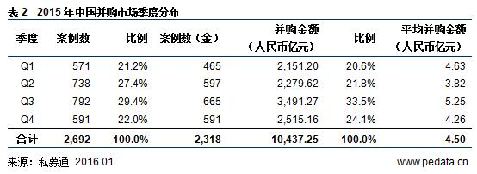
2015年，受国内兼并重组环境的改善、经济结构转型的要求和企业“走出去”战略的加快推进，国内并购和跨境并购均出现不同程度的增长。随着二级市场的火爆以及行业整合的加剧，越来越多的公司期望通过兼并重组实现市值和业绩的增长，国内并购市场在交易量和交易金额上爆发性突破历史高点，共完成并购案例2,409起，涉及金额8,145.72亿元。海外并购及外资并购尽管活跃度有所增长，但海外并购的交易金额出现下滑。造成活跃度增加但交易金额规模减少现象的主要原因是中国经济增速放缓及经济转型，使得部分行业大型国有企业在海外并购方面更加谨慎，大额交易减少，但中小型企业海外并购热情依旧高涨，导致了2015年海外并购交易数量上升而交易金额下降的局面。
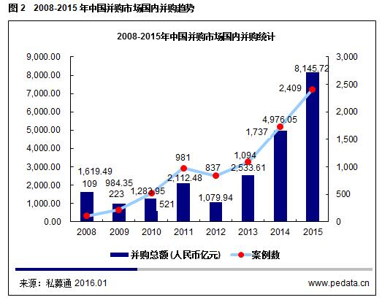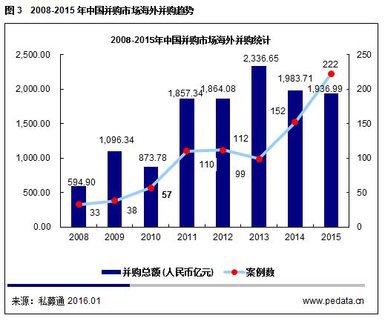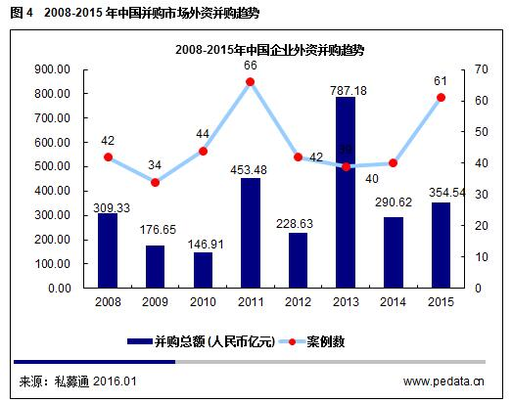
新兴产业整合加速，强强合并频现
2015年，中国并购市场涉及了IT、互联网、生物技术/医疗健康、金融、机械制造等23个一级行业（见表3）。在并购数量方面，新兴行业独占前三甲。IT、互联网产业经历了几年的爆发式增长期，在2015年迎来洗牌，同时巨头大举布局上下游链条，使得两大产业并购项目数稳居前两位。IT和互联网在2015年分别发生352起和304起并购案例，占总案例数的比例分别达到13.1%和11.3%。凭借着较强的盈利能力和广阔的市场空间，生物医疗行业也成为近几年资本追逐的热点，投资的热潮带动了行业整合的加剧，2015年生物技术/医疗健康完成交易案例239，跻身前三甲。传统行业面对经济转型和产能优化，并购增长较为缓慢。
在并购金额方面，两大因素影响了2015年的行业金额分布，一是巨头合并，二是借壳上市。2015年互联网行业洗牌加剧，强强合并频现，如美团与 大众点评、58同城与赶集网、携程与去哪儿网都在实现牵手，这也大大拉高了行业的并购金额，互联网行业2015年涉及并购交易金额1,455.66亿元，位居榜首。绿地集团作价655亿元借壳金丰投资成为2015年金额最大的并购案，这也拉高了房地产行业的并购金额，使得这个传统的大额并购行业占据了并购金额次席的位置。金融行业2015年守住第三位，完成交易的金额为1,079.33亿元。并购规模前三甲也是仅有的金额超过1,000亿人民币大关的行业。
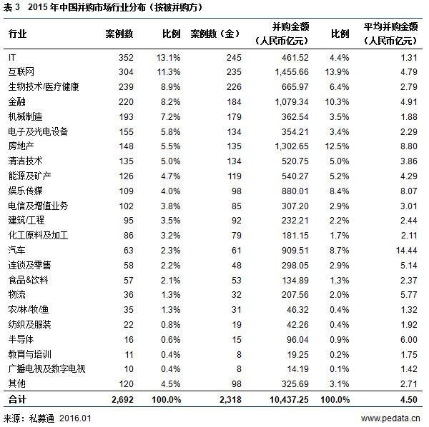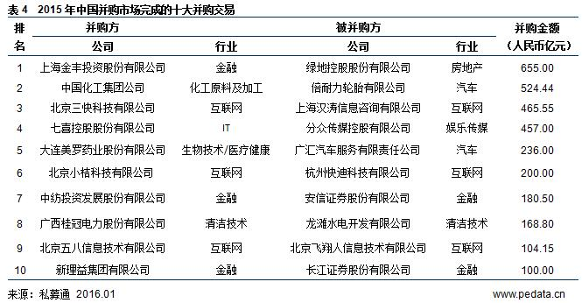
VC/PE通过并购退出成为新趋势，TMT行业并购规模领先
IPO在2015年停摆近4个月，并购成为VC/PE退出的重要渠道，同时互联网、IT行业强强合并及巨头行业布局，使得VC/PE参与的并购案例数大增。清科研究中心的数据显示，2015年VC/PE参与的并购共计发生1,277起，较2014年的905起大幅度上升41.4%；其中披露金额的交易1,128起，涉及的金额共计5,893.39亿元，同比涨幅高达39.9%。
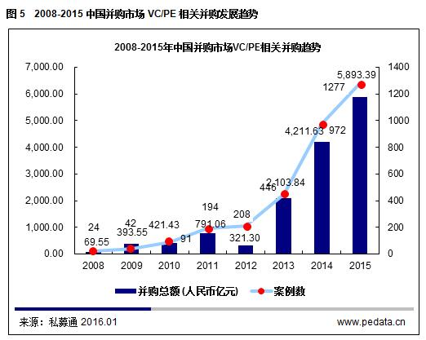
2015年1,277起VC/PE相关并购交易分布于互联网、IT、生物技术/医疗健康、电子及光电设备、清洁技术等23个一级行业（见表5）。在并购数量方面，互联网行业以223起案例、占比17.5%，排名第一；IT行业案例数以179起位居第二，占比14.0%；第三名是生物技术/医疗健康行业，完成交易115起，占总案例数的9.0%；前三位的行业总并购数量517起，同比增长近九成。在并购金额方面，互联网、房地产、娱乐传媒行业分别位居前三位，涉及交易金额分别为1,368.04亿元、819.53亿元和668.15亿元。
